ESCOLA ________________________________________DATA:_____/_____/_____
PROF:______________________________________________TURMA:___________NOME:_______________________________________________________________
Problemas

1.Cleber estava com seu pai em uma loja quando viu um cartaz com a oferta abaixo:
OFERTA IMPERDÍVEL
R$87,00
À VISTA

O pai de Cleber comprou o carrinho e pagou com uma nota de R$100,00. O troco que o pai de Cleber recebeu foi igual a:
(A)R$13,00
(B)R$ 23,00
(C)R$12,00
(D)R$11,00

2.Marcio foi a papelaria e comprou:
-duas caixas de lápis de cor ( com 36 lápis em cada);
-duas caixas de giz de cera ( com 24 giz em cada);
-duas caixas de canetinhas coloridas ( com 4 canetinhas cada).
Quantos giz, lápis e canetinhas Marcio comprou ao todo?
(A)138
(B)128
(C)118
(D)108

3.Observe a imagem a seguir:

Assinale a alternativa que apresenta as moedas cuja soma é exatamente igual ao valor da nota acima:
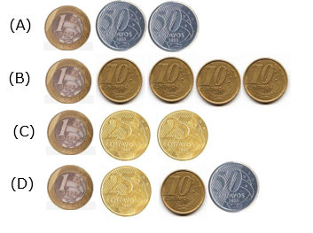
4.Maitê ficou com um livro da biblioteca durante 48 horas. Quantos dias ela ficou com esse livro?
(A)2 dias
(B)4 dias
(C)3 dias
(D)5 dias

5.Se um trimestre tem 3 meses. Quantos trimestres tem 1 ano?
(A)5
(B)4
(C)3
(D)6

6.Para Marcos completar 8 anos faltam 5 semanas e 5 dias. Quantos dias faltam para o aniversário de Marcos?
(A)40
(B)50
(C)30
(D)60

